Муниципальное бюджетное общеобразовательное учреждение
«Основная общеобразовательная школа №22»

Рассмотрена  на заседании МО  учителей математики, физики и информатики  Протокол от « » ___________ 2013г  Руководитель МО  ____/Кирсанова Г. Н./ | Согласована  заместитель директора МБОУ «ООШ №22»  ____/Иванюк Т.Е../  « » ____________ 2013г | Рассмотрена  на заседании педагогического совета  Протокол  от «30» августа 2013г  №10 | Утверждена  приказом по МБОУ  «ООШ №22»  от «30» августа 2013г №311

Рабочая программа
по учебному предмету «Физика»
Семакиной Валентины Фёдоровны,
учителя физики,
7 класс «Б»

Старый Оскол
2013

Пояснительная записка
Рабочая программа для 7 класса составлена на основе программы Н.С.Пурышевой, Н.Е. Важеевской (VII- IX классы) из сборника "Программы для общеобразовательных учреждений. Физика. Астрономия. 7 – 11 кл. / сост. В.А. Коровин, В.А. Орлов. – М.: Дрофа, 2010г. и с учётом рекомендаций инструктивно – методического письма «О преподавании предмета «Физика» в общеобразовательных учреждениях Белгородской области в 2013-2014 учебном году»
Цель данной программы: формирование у учащихся знаний основ физики; целостных представлений о современной физической картине мира; о методах познания в физике; знаний о физических основах устройства и функционирования технических объектов; экспериментальных умений; научного мировоззрения; представлений о роли физики в жизни общества.
Основные задачи данной рабочей программы:
- сформировать умения проводить наблюдения природных явлений, использовать простые измерительные приборы для изучения физических явлений; представлять результаты наблюдений или измерений с помощью таблиц, графиков и выявлять на этой основе эмпирические зависимости; применять полученные знания для объяснения разнообразных природных явлений и процессов, принципов действия важнейших технических устройств, для решения физических задач.
- научить использовать полученные знания и умения для решения практических задач повседневной жизни, обеспечения безопасности своей жизни, рационального природопользования и охраны окружающей среды.
Изменения в авторскую программу не внесены.
Для реализации Рабочей программы в 7 классе используется учебно-методический комплект, включающий:
- 1.. "Программы для общеобразовательных учреждений. Физика. Астрономия. 7 – 11 кл. / сост. В.А. Коровин, В.А. Орлов. – М.: Дрофа, 2010г.
- Физика. 7 кл..: Учебн. для общеобразоват. учеб. заведений./ Н. С. Пурышева, Н. Е. Важеевская – М.: Дрофа,2008
- Физика. 7 класс: методическое пособие/ Н. С. Пурышева, Н. Е. Важеевская.- 3-е изд., дораб.- М.: Дрофа, 2009.
- Физика. 7 кл. Проверочные и контрольные работы/ Н. С. Пурышева, О. В. Лебедева , Н. Е. Важеевская,. –М.: Дрофа, 2013.

Данная рабочая программа рассчитана на 70 часов в год, 2 часа в неделю.
Из них:
контрольные работы – 5 часов;
фронтальные лабораторные работы – 15 часов.
С целью оптимизации учебной деятельности учащихся используются следующие формы работы: парная, групповая, индивидуальная, а так же нетрадиционные формы уроков.
Промежуточная аттестация по физике проводится в форме: административной контрольной работы, тестирования. Текущий контроль осуществляется в форме фронтальных лабораторных работ, контрольных работ, тестирования.

Требования к уровню подготовки учащихся
Ученик должен знать/понимать:
- смысл понятий: физическое явление, физическая величина, физический закон, единицы измерения физических величин, взаимодействие, сила как мера взаимодействия тела с другими телами, виды сил: трения, упругости, тяжести, коэффициент полезного действия, механические колебания, смещение, амплитуда, период, частота, волновое движение, поперечная волна, продольная волна, длина волны, источник света, световой пучок, точечный источник света, мнимое изображение, предельный угол полного внутреннего отражения, линза, аккомодация глаза, угол зрения, расстояние наилучшего видения, увеличение лупы.
- смысл физических величин: путь, скорость, ускорение, масса, плотность, сила, давление, работа, мощность, кинетическая энергия, потенциальная энергия;
- смысл физических законов: Ньютона, всемирного тяготения, сохранения механической энергии, прямолинейного распространения света, отражения, преломления;
- уметь:
- описывать и объяснять физические явления: равномерное прямолинейное движение, равноускоренное прямолинейное движение, механические колебания и волны, , отражение, преломление и дисперсию света;
- использовать физические приборы и измерительные инструменты для измерения физических величин: размеров тел, расстояния, промежутка времени, объёма тела, массы тела, силы;
- представлять результаты измерений с помощью таблиц, графиков и выявлять на этой основе эмпирические зависимости: пути от времени, силы упругости от удлинения пружины, силы трения от силы нормального давления, периода колебаний маятника от длины нити, периода колебаний груза на пружине от массы груза и от жесткости пружины;
- выражать результаты измерений и расчетов в единицах Международной системы;
- приводить примеры практического использования физических знаний о механических, звуковых и световых явлениях;
- решать задачи на применение изученных физических законов;
- осуществлять самостоятельный поиск информации естественнонаучного содержания с использованием различных источников (учебных текстов, справочных и научно-популярных изданий, компьютерных баз данных, ресурсов Интернета), ее обработку и представление в разных формах (словесно, с помощью графиков, математических символов, рисунков и структурных схем);
- использовать приобретенные знания и умения в практической деятельности и повседневной жизни для обеспечения безопасности в процессе использования транспортных средств, электробытовых и оптических приборов.
Содержание программы
Введение (6 ч)

Что и как изучают физика и астрономия.
Физические явления. Наблюдения и эксперимент. Гипотеза. Физические величины. Единицы величин. Измерение физических величин. Физические приборы. Понятие о точности измерений. Абсолютная погрешность. Запись результата прямого измерения с учетом абсолютной погрешности. Уменьшение погрешности измерений. Измерение малых величин.
Физические законы и границы их применимости.
Физика и техника.

Фронтальные лабораторные работы
1. Измерение длины, объема и температуры тела.
2. Измерение размеров малых тел.
3. Измерение времени.

1. Движение и взаимодействие тел (38 ч)

Механическое движение и его виды. Относительность механического движения. Траектория. Путь. Равномерное прямолинейное движение. Скорость равномерного прямолинейного движения.
Неравномерное прямолинейное движение. Средняя скорость. Равноускоренное движение. Ускорение.
Явление инерции. Взаимодействие тел. Масса тела. Измерение массы при помощи весов. Плотность вещества.
Сила. Графическое изображение сил. Измерение сил. Динамометр. Сложение сил, направленных по одной прямой. Равнодействующая сила.
Международная система единиц.
Сила упругости. Закон Гука. Сила тяжести. Ускорение свободного падения. Центр тяжести. Закон всемирного тяготения. Вес тела. Невесомость. Давление. Сила трения. Виды трения.
Механическая работа. Мощность. Простые механизмы. Условие равновесия рычага. Золотое правило механики. Применение простых механизмов. КПД механизмов.
Энергия. Кинетическая энергия. Потенциальная энергия. Закон сохранения механической энергии. Энергия рек и ветра.

Фронтальные лабораторные работы

4. Изучение равномерного движения.
5. Измерение массы тела на рычажных весах.
6. Измерение плотности вещества твердого тела.
7. Градуировка динамометра и измерение сил
8. Измерение силы трения скольжения.
9. Измерение коэффициента трения скольжения
10 Изучение условия равновесия рычага.
11. Измерение КПД при подъеме тела по наклонной плоскости.

2. Звуковые явления (6 ч)

Механические колебания и их характеристики: амплитуда, период, частота. Звуковые колебания. Источники звука.
Механические волны. Длина волны. Звуковые волны. Скорость звука.
Громкость звука. Высота тона. Тембр.
Отражение звука. Эхо.

3. Световые явления (16 ч)

Источники света. Закон прямолинейного распространения света. Световые пучки и световые лучи. Образование тени и полутени. Солнечное и лунное затмения.
Отражение света. Закон отражения света. Зеркальное и диффузное отражение. Построение изображений в плоском зеркале. Перископ.
Преломление света. Полное внутреннее отражение. Линзы. Фокусное расстояние линзы. Оптическая сила линзы. Построение изображения, даваемого линзой. Увеличение линзы.
Оптические приборы: проекционный аппарат, фотоаппарат. Глаз как оптическая система. Нормальное зрение, близорукость, дальнозоркость. Очки. Лупа.
Разложение белого света в спектр. Сложение спектральных цветов. Цвета тел.
Фронтальные лабораторные работы
12. Наблюдение прямолинейного распространения света.
13. Изучение явления отражения света.
14. Изучение явления преломления света.
15. Изучение изображения, даваемого линзой.

Резервное время (4 ч)

Формы и средства контроля

Структурный элемент Рабочей программы «Формы и средства контроля» включает систему контролирующих материалов (контрольные и лабораторные работы) для оценки освоения школьниками планируемого содержания. Тексты контрольных и лабораторных работ прилагаются.

№ п/п | Вид работы | Тема
1 | Контрольная работа | Механическое движение
2 | Контрольная работа | Масса . Силы в природе
3 | Контрольная работа | Механическая работа и мощность. Простые механизмы
4 | Контрольная работа | Световые явления
5 | Контрольная работа | Итоговая контрольная работа
6 | Лабораторная работа | «Измерение длины, объёма и температуры тела».
7 | Лабораторная работа | «Измерение размеров малых тел».
8 | Лабораторная работа | «Измерение времени».
9 | Лабораторная работа | «Изучение равномерного движения».
10 | Лабораторная работа | «Измерение массы тела на рычажных весах».
11 | Лабораторная работа | «Измерение плотности вещества твёрдого тела».
12 | Лабораторная работа | «Градуировка динамометра и измерение сил».
13 | Лабораторная работа | «Измерение силы трения скольжения».
14 | Лабораторная работа | «Измерение коэффициента трения скольжения».
15 | Лабораторная работа | «Изучение условия равновесия рычага».
16 | Лабораторная работа | «Измерение КПД при подъёме тела по наклонной плоскости».
17 | Лабораторная работа | «Наблюдение прямолинейного распространения света».
18 | Лабораторная работа | «Изучение явления отражения света».
19 | Лабораторная работа | « Изучение явления преломления света»
20 | Лабораторная работа | «Изучение изображения, даваемого линзой».

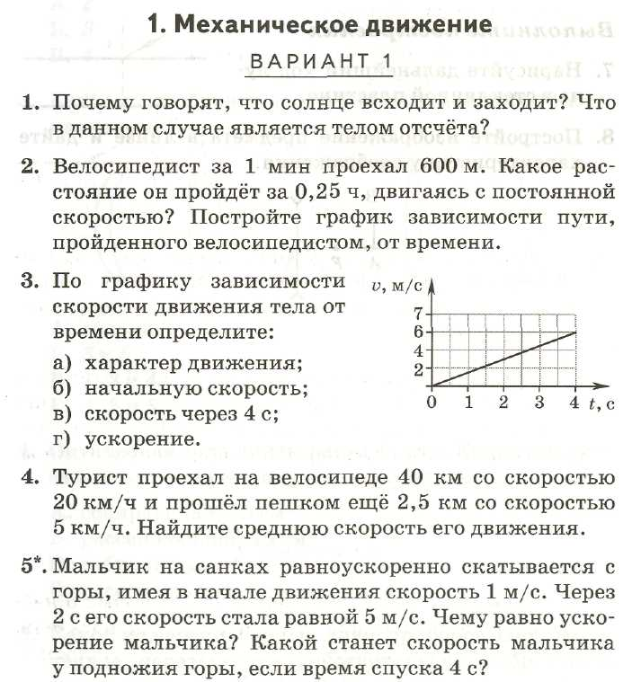

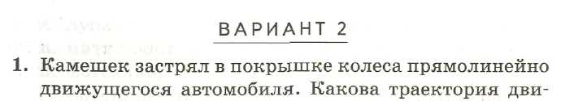

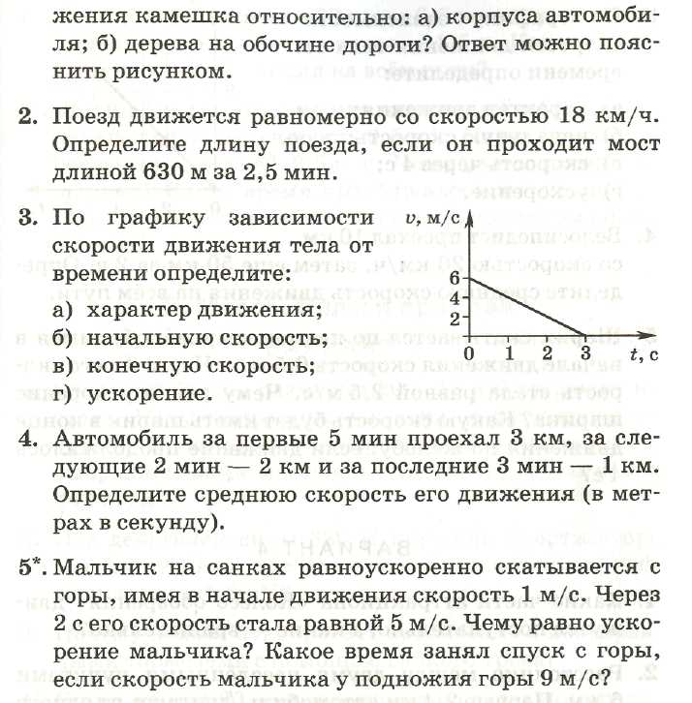

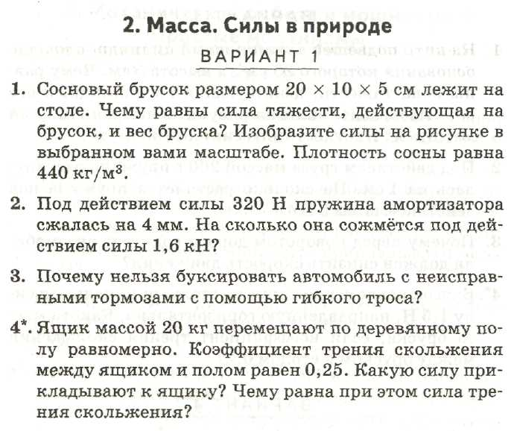

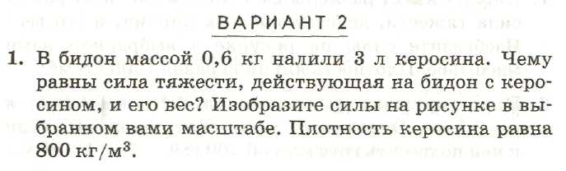

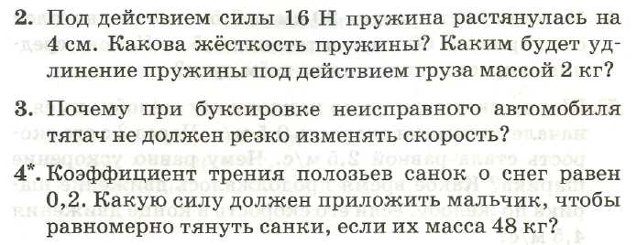

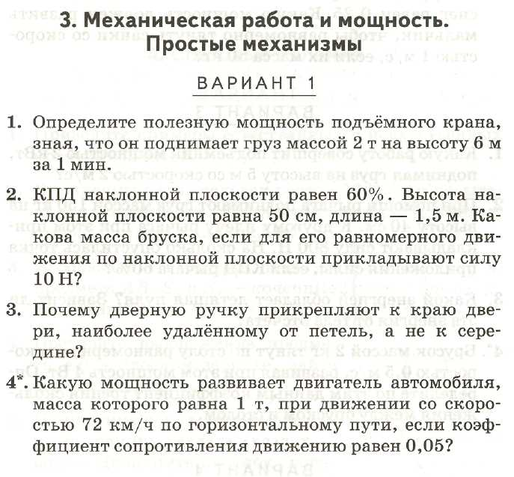

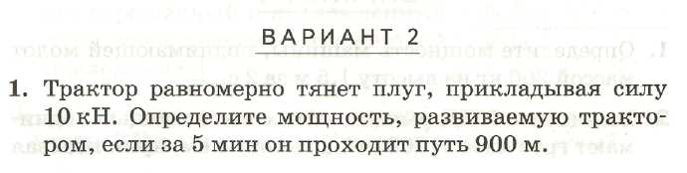

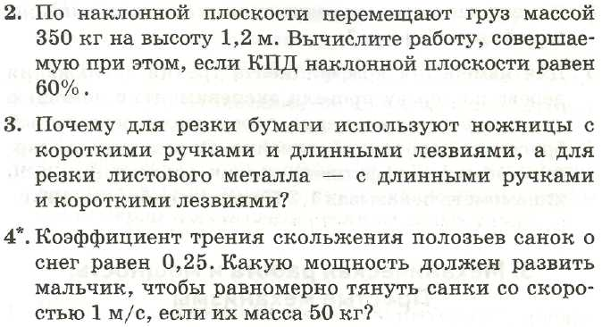

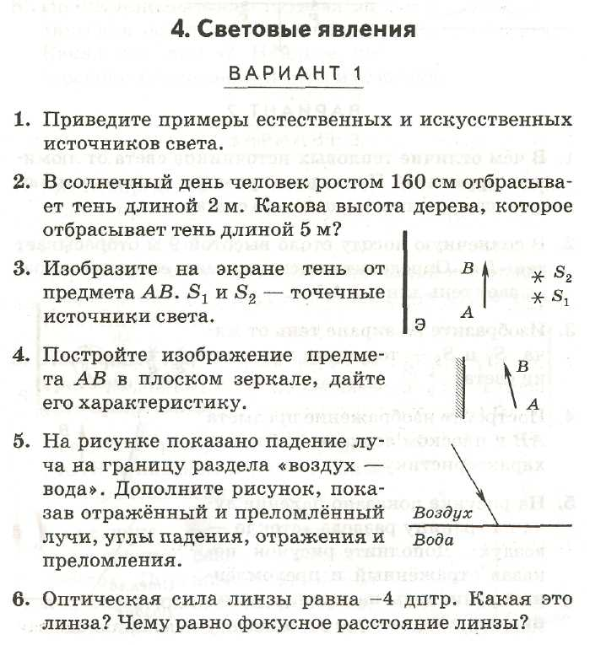

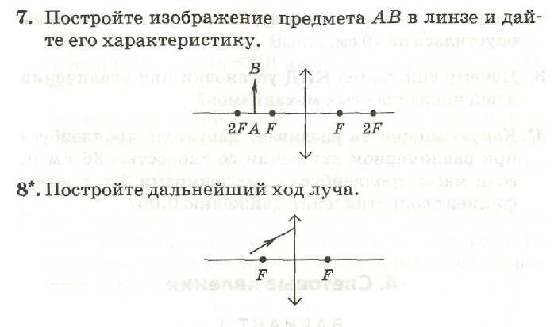

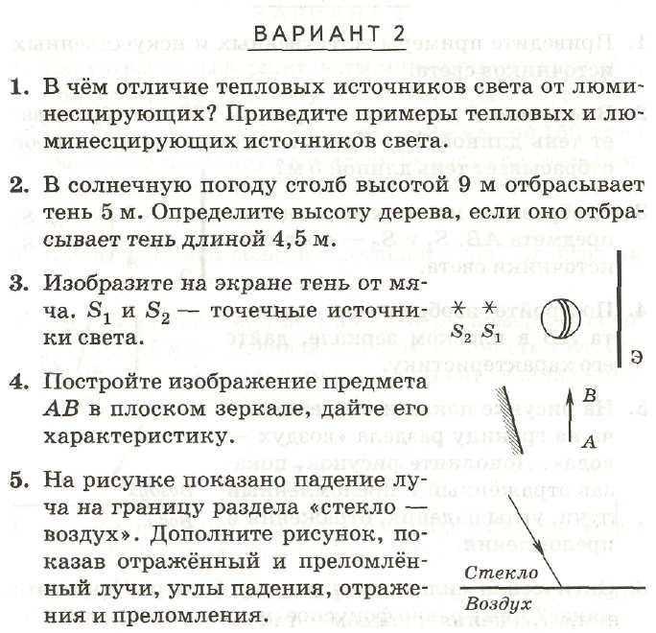

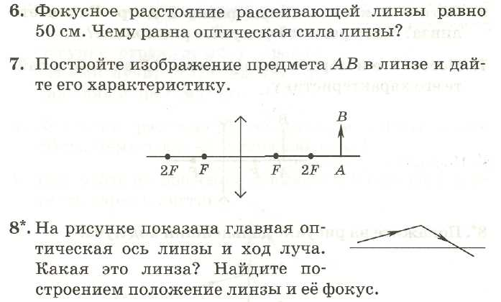

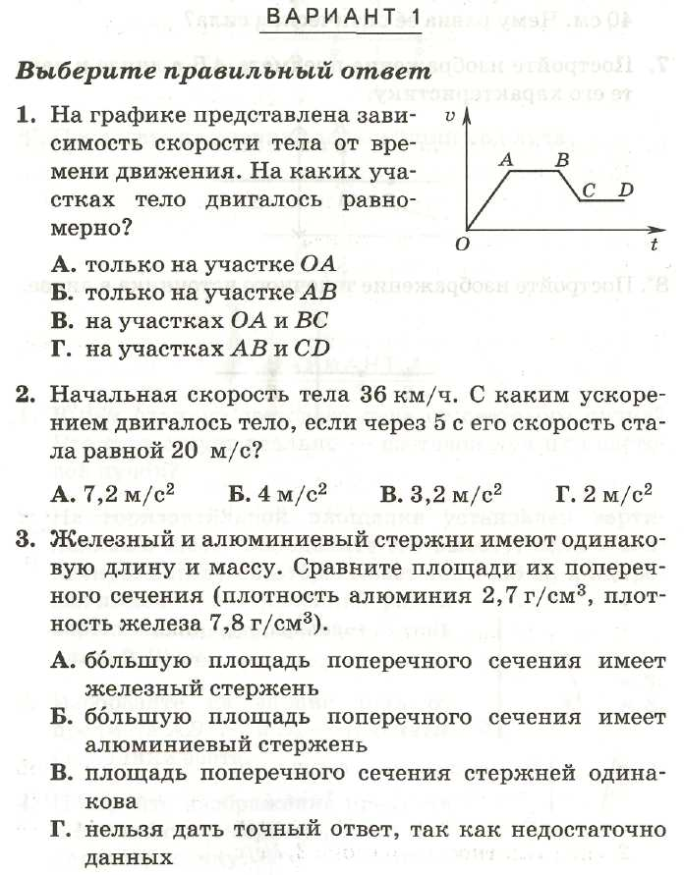
Итоговая контрольная работа

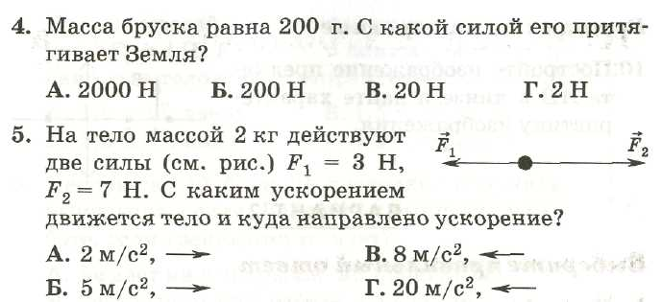

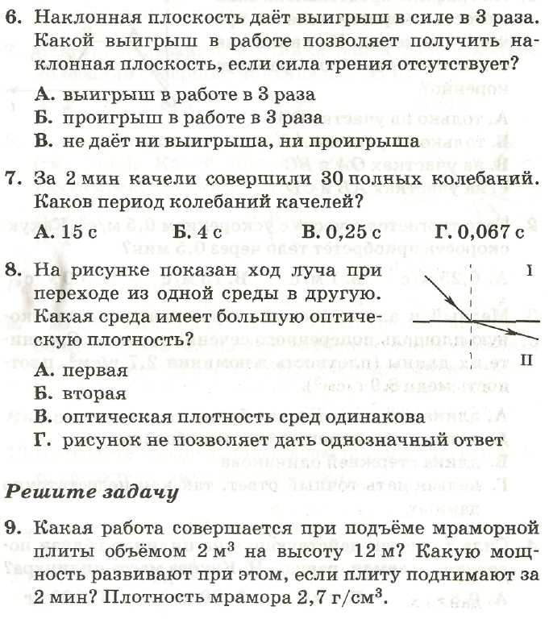

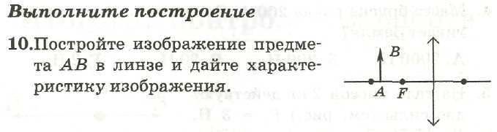

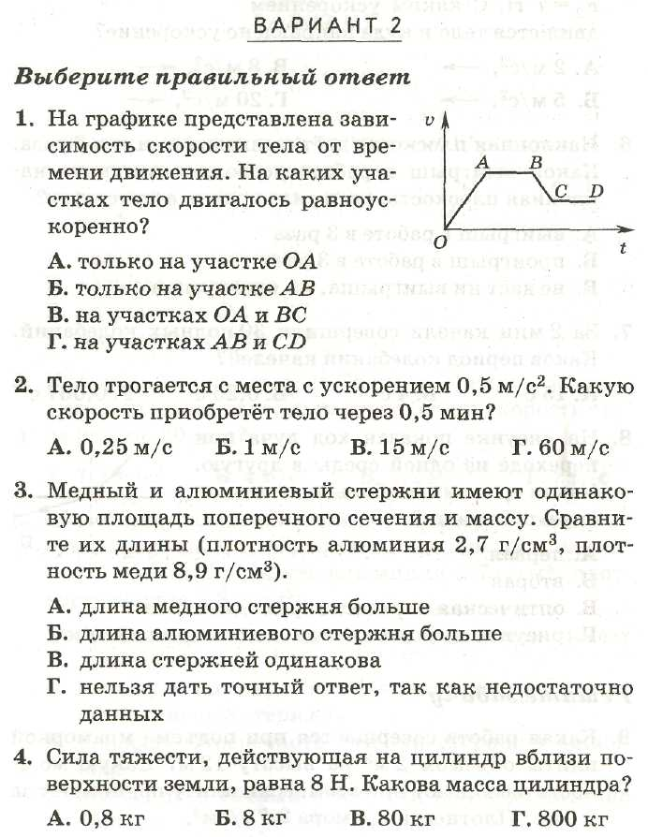
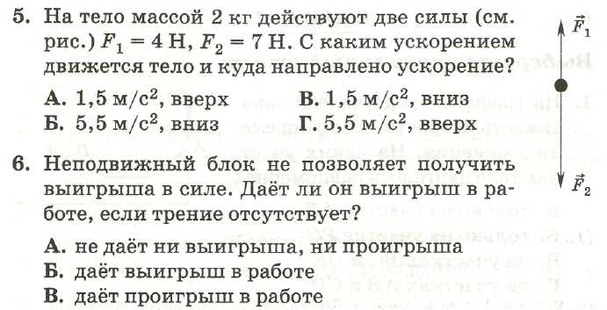
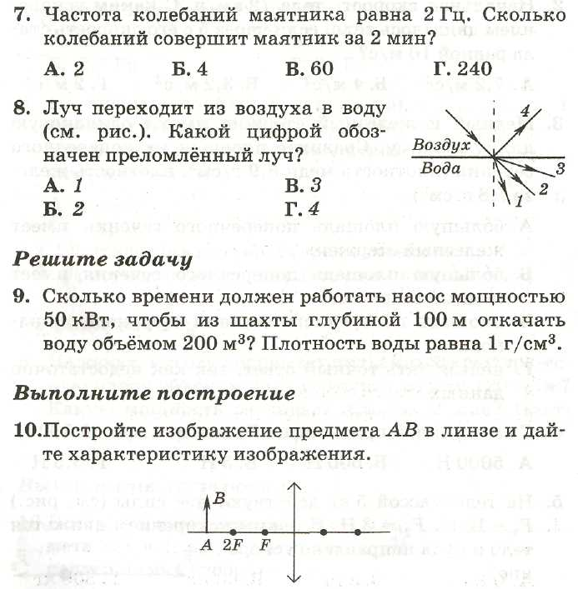

Лабораторная работа № 1 «Измерение длины, объема и температуры тела»

Цель работы: научиться пользоваться линейкой, измерительным цилиндром (мензуркой) и термометром; научиться правильно записывать результат измерений с учетом погрешности.
Приборы и материалы: деревянный брусок, линейка с миллиметровыми делениями, измерительный цилиндр (мензурка), стакан с водой, термометр.
Порядок выполнения работы
- Определите цену деления шкалы линейки.
- Определите погрешность измерения линейкой.
- Измерьте длину (а), ширину (b) и высоту (h) деревянного бруска.
- Запишите значение цены деления, погрешность и результаты измерений в таблицу 2.
- Определите цену деления шкалы мензурки.
- Определите погрешность измерения мензуркой.
- Налейте в мензурку немного воды из стакана. Измерьте объем воды V₁.
- Налейте в мензурку еще воды и определите ее объем V₂.
- Запишите результаты измерений в таблицу 2.;
- Определите цену деления шкалы термометра.
- Определите погрешность измерения термометром.
- Измерьте температуру воды в мензурке.
- Запишите результаты измерений в таблицу 2.

Таблица 2

Физический прибор | Цена деления шкалы | Погрешность измерения | Физическая величина | Измеренное значение величины | Результат измерения
Линейка |  |  | Длина (а)
 |  |  | Ширина (b)
 |  |  | Высота (h)
Мензурка |  |  | Объем V₁
 |  |  | Объем V₂
Термометр |  |  | Температура (t)

Лабораторная работа №2 «Измерение размеров малых тел»

Измерение размера малого тела — задача достаточно сложная. Например, если определять диаметр крупинки пшена или песчинки с помощью линейки, цена деления шкалы у которой 0,1 см, то погрешность измерения будет сравнима с размерами этих частиц. Для уменьшения погрешности измерений используют следующий метод: укладывают плотно в ряд несколько крупинок, измеряют длину ряда, делят ее на число крупинок и получают диаметр одной крупинки. При этом погрешность измерения диаметра крупинки будет равна погрешности измерения линейки (0,05 см), деленной на число крупинок. Таким образом, чем больше крупинок, тем меньше погрешность и точнее результат. В данной работе измерим диаметр горошины.
Цель работы:: научиться измерять размеры малых тел.
Приборы и материалы: линейка, 10—20 горошин.
Порядок выполнения работы
- Определите цену деления шкалы линейки.
- Расположите в ряд 10 горошин. Измерьте длину ряда. Запишите
результат с учетом погрешности измерения в таблицу 3.
- Определите диаметр горошины и погрешность его измерения.
Запишите результат в таблицу 3.
- Повторите опыт, взяв большее число горошин

Таблица 3
№ опыта | Цена деления шкалы линейки | Число горошин | Длина ряда | Диаметр горошины
1
2

Лабораторная работа № 3 «Измерение времени»

Для уменьшения погрешности измерений времени какого-либо процесса (например, движения шарика) необходимо, чтобы начало процесса (движения) совпало с началом отсчета времени. Если вы пользуетесь часами с секундной стрелкой, то шарик нужно толкнуть в тот момент, когда стрелка установится на определенном делении шкалы или как только на циферблате появится очередная цифра, обозначающая секунды.
Цель работы: научиться измерять время с помощью секундомера; научиться правильно записывать результаты измерений.
Приборы и материалы: секундомер (или часы с секундной стрелкой), шарик, шарик на нити, штатив.
Порядок выполнения работы
- . Определите цену деления шкалы часов или секундомера. Запишите значение цены деления и погрешность измерения в таблицу 4. (Погрешность измерения времени с помощью секундомера равна цене деления.)
- . Научитесь совмещать начало отсчета времени с началом движения шарика. Для этого удерживайте одной рукой шарик на столе. В другую руку возьмите секундомер. Считайте: ноль, ноль, один... На счет «один» одновременно толкните шарик и включите секундомер. Проделайте упражнение три раза.
- . Измерьте время движения шарика по столу.
- . Запишите результат в таблицу 4, учитывая погрешность измерений.
- . Подвесьте шарик на нити к штативу. Отведите его в сторону и отпустите. Шарик будет совершать повторяющиеся движения, подобно качелям, т. е. шарик будет колебаться.
- . Измерьте время нескольких колебаний шарика. (Одно колебание — движение от одной крайней точки до другой и обратно.)
- . Результат запишите в таблицу 4, учитывая погрешность измерений.

Таблица 4
Физический  прибор | Цена деления шкалы | Погрешность измерения | Физическая величина | Измеренное значение величины | Результат измерения
 |  |  | Время движения шарика по столу (t₁)
 |  |  | Время колебаний шарика (t₂)
Лабораторная работа №4 «Изучение равномерного движения»

Цель работы:научиться измерять скорость тела при равномерном движении.
Приборы и материалы: металлический шарик, желоб, секундомер (или метроном), линейка, флажки-индикаторы.
Порядок выполнения работы
1. Установите желоб горизонтально. Учитывая, что движение не будет идеальным из-за трения между шариком и поверхностью желоба, подложите под один его конец какой-либо предмет высотой 1—2 см.
2. С небольшим усилием толкните металлический шарик с более высокого конца желоба. Если шарик движется неравномерно, повторите опыт несколько раз и добейтесь его равномерного движения. Для этой цели слегка приподнимайте или опускайте более высокий конец желоба.
3. Убедитесь в том, что движение шарика равномерное, воспользовавшись флажками-индикаторами. С их помощью отметьте путь, пройденный шариком за каждую секунду. (Время отсчитывает секундомер или метроном на столе учителя.) Измерьте с помощью линейки расстояния между флажками. Если они одинаковы, то движение шарика можно считать равномерным. 4. Определите скорость равномерного движения шарика. Для этого измерьте любой участок пути, пройденный шариком за 1 с, 2 с ил 3 с. Рассчитайте скорость равномерного движения шарика по формуле:
υ = s/t
5.Полученный результат запишите, пользуясь основной единицей скорости.

Лабораторная работа № 5 «Измерение массы тела на рычажных весах»

Цель работы: научиться пользоваться рычажными весами и определять массу тел с их помощью.
Приборы и материалы: весы, разновес, взвешиваемые тела разной массы.

Порядок выполнения работы
1. Изучите правила взвешивания на рычажных весах:
а) перед взвешиванием необходимо уравновесить весы;
б) взвешиваемое тело кладут на левую чашку весов, а гири — на правую (для левшей — наоборот);
в) взвешиваемое тело и гири кладут на чашку осторожно, чтобы не испортить весы;
г) жидкие, сыпучие, горячие тела необходимо ставить на чашки весов так, чтобы при этом их не испачкать;
д) масса взвешиваемых тел не должна превышать максимальную массу, на которую рассчитаны весы;
е) мелкие гири нужно брать пинцетом, крупные — бумажкой, чтобы не изменить их массу;
ж) уравновешивать взвешиваемое тело начинают гирями большей массы, затем более мелкими, иначе может не хватить мелких гирь.
2.Измерьте массу нескольких твердых тел.
3.Определите погрешность измерения весами.
4.Запишите результаты измерений в таблицу 6, учитывая погрешность измерений.

Таблица 6
№ опыта | Взвешиваемое тело | Измеренное значение массы тела, г | Погрешность измерений | Результат измерений, г
1
2
3

Лабораторная работа № 6 «Измерение плотности вещества твердого тела»

Цель работы: научиться измерять плотность вещества с помощью весов и измерительного цилиндра (мензурки).
Приборы и материалы: весы, разновес, измерительный цилиндр (мензурка), твердое тело на нити.
Порядок выполнения работы
1.Взвесьте тело навесах и определите его массу¹
2.Измерьте объем твердого тела. Для этого:
а) налейте в мензурку воду и измерьте ее объем (V₁);
б) опустите тело в воду, удерживая его за нить, и снова измерьте объем жидкости (V₂);
в) вычислите объем тела: V= V₂ – V₁
3. Определите плотность данного твердого тела, используя формулу
ρ = m/ V
По таблице плотностей твердых веществ определите название вещества, из которого изготовлено тело.
4.Результаты измерений и вычислений занесите в таблицу 10.

Таблица 10

Масса тела т, г | Объем тела V, см³ |  |  | Плотность вещества твердого тела, см³ | Название вещества
Масса тела т, г | Объем воды V₁ | Объем воды с телом V₂ | Объем тела  V₂ -V₁ | Плотность вещества твердого тела, см³ | Название вещества

Лабораторная работа №7 «Градуировка динамометра и измерение сил»

Цель работы: научиться градуировать пружину динамометра и измерять силы.
Приборы и материалы:
набор грузов по 100 г, два динамометра, шкала одного из которых закрыта бумагой, штатив с муфтой, лапкой и кольцом, три разных цилиндра из набора тел по калориметрии, линейка.
Порядок выполнения работы
1. Зажмите динамометр с закрытой шкалой в лапке штатива вертикально и отметьте на бумаге нулевое положение указателя (поставьте цифру 0).
2. Рассчитайте силу тяжести, действующую на один груз, по формуле: F_{тяж} = mg, принимая ускорение свободного падения равным g ~ 10 м/c². Убедитесь, что сила тяжести, действующая на груз, равна 1 Н.
Подвесьте груз к крючку динамометра. При этом пружина динамометра растянется. Сила упругости, возникающая в пружине при ее растяжении, уравновешивается силой тяжести, действующей на груз. Отметьте новое положение указателя на бумаге и поставьте цифру 1.
- Подвешивая к динамометру два груза, три и т. д., отмечайте положения указателя. Поставьте соответственно цифры 2, 3 и т. д.
- Снимите динамометр со штатива и проверьте, одинаковы ли расстояния между зафиксированными вами цифрами. Если вы оказались не точны, повторите градуировку.
- Поставьте букву Н над цифрами шкалы, обозначив единицы силы. Ваш динамометр готов.
- Какова цена деления полученного динамометра? Поставьте в середине между цифрами промежуточное деление, и цена деления уменьшится вдвое. Определите новую цену деления.
- Сравните проградуированный вами динамометр с готовым динамометром с открытой шкалой. Определите его цену деления.
- Измерьте вес трех цилиндров, изготовленных из разных веществ, сначала с помощью проградуированного вами динамометра, затем с помощью динамометра, изготовленного в фабричных условиях. Результаты с учетом погрешности измерения запишите в таблицу 11.

Таблица 11

№ опыта | Вес цилиндра, определенный с помощью проградуированного динамометра, Н | Вес цилиндра, определенный с помощью готового динамометра, Н
1
2
3

Лабораторная работа № 8 «Измерение силы трения скольжения»

Цель работы: научиться измерять силу трения скольжения, установить зависимость между силой трения равномерно движущегося тела и силой его нормального давления.
Приборы и материалы: деревянный брусок, набор грузов, динамометр, деревянная линейка.
Порядок выполнения работы
1.Прикрепите динамометр к бруску и равномерно двигайте брусок по горизонтально расположенной линейке.
2.Измерьте силу трения скольжения, учитывая, что она равна силе тяги. Проведите 3—4 измерения, чтобы добиться равномерного движения бруска. Зафиксируйте наибольшее и наименьшее показания динамометра и найдите их среднее значение. Эту величину и следует принять за значение силы трения скольжения.
3. Измерьте силу трения, действующую на брусок без груза и брусок, нагруженный одним, двумя и тремя грузами.
4.Запишите результаты измерений в таблицу 13.

Таблица 13

№ опыта | Сила трения Fтр.max, H | Сила трения Fтр.min, H | Сила трения Fтр.ср, H
1. Брусок без груза
2. Брусок с одним грузом (т)
3. Брусок с двумя грузами (2т)
4. Брусок с тремя грузами (Зm)

5.Сделайте вывод о зависимости силы трения скольжения от массы груза, находящегося на бруске.
6.Определите с помощью динамометра вес бруска, потом последовательно его вес с одним, двумя, тремя брусками.
7.Заполните таблицу 14, учитывая, что вес тела на горизонтальной поверхности равен силе нормального давления.

Таблица 14.
№ опыта | Сила нормального давления N. Н | Сила трения Fтр, H
1. Брусок без груза
2. Брусок с одним грузом (т)
3. Брусок с двумя грузами (2т)
4. Брусок с тремя грузами (Зm)

8. Сделайте вывод о том, как зависит сила трения скольжения от силы нормального давления.
9. Измерьте силу трения скольжения бруска, повернув его на грань с меньшей площадью. Последовательно нагружая брусок, повторите опыты ( пункты 3,4) и заполните аналогичную таблицу. Сделайте вывод о зависимости силы трения скольжения от площади опоры движущегося тела.

Лабораторная работа № 9 « Измерение коэффициента трения скольжения»

Цель работы: научиться измерять коэффициент трения скольжения.
Приборы и материалы: деревянный брусок, набор грузов, динамометр, деревянная линейка.
Порядок выполнения работы
- Прикрепите к бруску динамометр и тяните его равномерно вдоль горизонтально расположенной линейки. Отметьте показания динамометра. Повторите измерения несколько раз и вычислите силу трения скольжения (см. лабораторную работу № 8).
- Определите силу нормального давления (она равна весу бруска).
- Найдите коэффициент трения, используя формулу F = .µN
- Запишите результаты в таблицу 15.

Таблица 15

№ опыта | Сила трения | Сила нормального давления N. Н | Коэффициент трения µ
1
2
- Повторите опыт, увеличивая последовательно число грузов, положенных на брусок.
- Сделайте вывод.

Лабораторная работа № 10 «Изучение условия равновесия рычага»

Цель работы: проверить на опыте правило равновесия рычага.
Приборы и материалы:
рычаг, закрепленный на штативе, набор грузов, динамометр, линейка.
Порядок выполнения работы
- Установите рычаг в горизонтальном положении, вращая гайки на его концах.
- Подвесьте два груза, массой по 100 г каждый, на левой части рычага. Расстояние от точки вращения до точки подвеса грузов выберите сами в пределах от 10 до 15 см.
- Уравновесьте рычаг, подвесив один груз массой 100 г на его правой части. Измерьте расстояние от точки подвеса груза до точки
вращения рычага.
- Повторите опыт, подвешивая с правой стороны рычага два груза и три груза. Измерьте расстояния от точки вращения рычага до точек подвеса грузов.
- Определите силы, действующие на рычаг в каждом случае.
- Запишите результаты измерений и вычислений в таблицу 17.

Таблица 17
№ опыта | Сила F₁, действующая на левую часть рычага, Н | Плечо l₁, м | Сила Р₂, действующая на правую часть рычага, Н | Плечо l₂, м
1
2

7.Вычислите для каждого из трех случаев отношения сил F₁/F₂ и со-
ответствующих плеч l₁/l₂.
8.Сделайте вывод.
9*. Дополнительное задание. Проверьте правило равновесия рычага для случая, когда обе силы, действующие на рычаг, расположены с одной стороны по отношению к точке вращения рычага. Используйте грузы и динамометр. Измерьте плечи сил и вычислите отношения сил и плеч. Сделайте вывод.

Лабораторная работа №11 « Измерение КПД при подъеме тела по наклонной плоскости»

Цель работы: экспериментально определить КПД наклонной плоскости.
Приборы и материалы: брусок, динамометр, доска, штатив, измерительная лента.
Порядок выполнения работы
1.Установите наклонно доску, закрепив ее в лапке штатива.
2.Измерьте длину и высоту наклонной плоскости.
3.Измерьте с помощью динамометра вес бруска.
4.Прикрепите к динамометру брусок и равномерно перемещайте его вверх по наклонной плоскости. Измерьте силу тяги.
5. Вычислите полезную работу, которая равна работе, совершаемой при подъеме бруска вертикально вверх.
6.Вычислите полную работу, которая равна работе, совершаемой при подъеме бруска на ту же высоту вдоль наклонной плоскости.
7.Вычислите КПД наклонной плоскости.
8.Результаты измерений и вычислений запишите в таблицу 18.

Таблица 18
№ опыта | Длина наклонной плоскости l,м | Высота наклонной плоскости h, м | Вес бруска Р,Н | Сила тяги F, H | Полезная работа  A_{п}= Рh, Дж | Полная работа  А = Fl, Дж | КПД, %
1
2*

Лабораторная работа №12 «Наблюдение прямолинейного распространения света»
Цель работы: убедиться на опыте, что свет распространяется прямолинейно.
Приборы и материалы:. иголки или булавки (5 штук), лист картона, линейка, карандаш
Порядок выполнения работы
- Положите на стол лист картона. Воткните в него вертикально две булавки на расстоянии нескольких сантиметров друг от друга.
- Между этими булавками воткните еще 2—3 так, чтобы из-за ближней к глазу булавки не были видны остальные.
- Выньте булавки. Приложите линейку к следам от двух крайних булавок и проведите прямую.
- Определите, как расположены следы от других булавок по отношению к проведенной прямой.
- Сделайте вывод.

Лабораторная работа N° 13 «Изучение явления отражения света»

Цель работы. проверить на опыте закон отражения света.
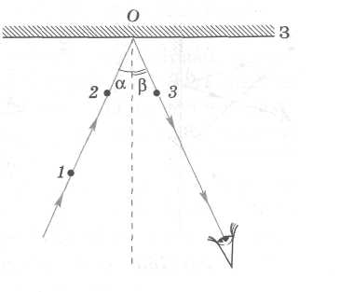
Приборы и материалы: плоское зеркало на бруске, чертежный треугольник, транспортир, три булавки, кнопки, лист картона, лист писчей бумаги.
Порядок выполнения работы
- Прикрепите кнопками к картону лист писчей бумаги. Поставьте на него зеркало 3.
- Воткните в бумагу булавки 1 и 2, как показано на рисунке. Изображения этих булавок можно увидеть в зеркале.
3.Воткните булавку 3 так, чтобы она и изображения булавок 1 и 2 лежали на одной прямой. Прочертите на бумаге линию вдоль зеркала, уберите его.
- Выньте булавки 1 и 2. Проведите через следы булавок линию до пересечения с зеркалом 3, отметьте точку О. Полученная прямая — падающий луч.
- Выньте булавку 3 и соедините след от нее с точкой О. Полученная прямая — отраженный луч.
- Проведите из точки О перпендикуляр к зеркалу. Измерьте углы падения и отражения.
- Изменив положение булавок 1 и 2, повторите опыт.
- Сделайте вывод.

Лабораторная работа № 14 « Изучение явления преломления света»
Цель работы: исследовать зависимость угла преломления света от угла падения. Приборы и материалы: плоскопараллельная пластина со скошенными гранями, линейка, транспортир, лист миллиметровой бумаги ( можно писчей), лист картона, циркуль, 4 булавки, кнопки.
Порядок выполнения работы
- Прикрепите кнопками лист миллиметровой бумаги к картону.

Лабораторная работа № 15 «Изучение изображения, даваемого линзой»

Цель работы: исследовать изображение, даваемое линзой, в зависимости от положения предмета относительно линзы.
Приборы и материалы: собирающая линза, лампочка на подставке, экран, измерительная линейка, лабораторный источник питания, ключ, соединительные провода.
Порядок выполнения работы
1. Определите фокусное расстояние линзы. Для этого при помощи линзы получите на экране четкое изображение какого-либо удаленного предмета. Расстояние от линзы до изображения равно в данном случае фокусному расстоянию.
2.Поместите горящую электрическую лампочку на расстоянии d, большем, чем двойное фокусное расстояние линзы. Получите на экране четкое изображение лампочки. Измерьте расстояние от линзы до изображения f, размеры лампочки и размеры ее изображения. Запишите результаты в таблицу 33.
3.Поместите лампочку на расстоянии, равном двойному фокусному, затем — на расстоянии, большем фокусного и меньшем двойного фокусного. В каждом случае получите изображение и выполните те же измерения, что в п. 2.
4.Для каждого случая постройте ход лучей в линзе.

Расстояние от предмета до линзы d, см | Характеристика изображения |  |  | Размеры предмета h, см | Размеры изображения Н, см
 | Расстояние от линзы до изображе ния f, см | Действительное или мнимое | Увеличенное или уменьшенное
d> 2FР
d=2F
F <d <2F

Перечень учебно-методических средств обучения.

Основная учебная литература
Для учителя
- Коровин, В.А. Программы для общеобразовательных учреждений. Физика. Астрономия. 7 – 11 кл. / сост., В.А. Коровин, В.А. Орлов. – М.: Дрофа, 2008.-334 с.
- Физика. 7 кл..: Учебн. для общеобразоват. учеб. заведений./ Н. С. Пурышева, Н. Е. Важеевская – М.: Дрофа,2008
- Физика. 7 класс: методическое пособие/ Н. С. Пурышева, Н. Е. Важеевская.- 3-е изд.,дораб.- М.: Дрофа, 2009.
- Физика. 7 кл. Проверочные и контрольные работы/ Н. С. Пурышева, О. В. Лебедева , Н. Е. Важеевская,. –М.: Дрофа, 2013.
- Попова, В.А. Сборник. Рабочие программы по физике. Календарно-тематическое планирование. Требования к уровню подготовки учащихся по физике. 7 – 11 классы. / Авт.-сост. В.А. Попова. – М.: Издательство «Глобус», 2008 (Стр. 5 – 37, 7 – 9 классы).
Для ученика
- Физика. 7 класс: учеб. для общеобразоват. учруждений./ Н.С. Пурышева, Н.Е. Важеевская. – 4-е изд., стереотип. – М.: Дрофа, 2008.

Дополнительная учебная литература

Для учителя
- Гельфгат, И.М.,1001 задача по физике с ответами, указаниями, решениями/ И.М.Гельфгат, Л.Э.Генденштейн., Л.А. Кирик– М.: Илекса, 2003.
- Генденштейн, Л.Э. Задачи по физике с примерами решений. 7 – 9 классы/ Под ред. В.А. Орлова. – М.: Илекса, 2005.
- Годова И.В. Физика 7класс. Контрольные в НОВОМ формате.- М.: « Интеллект Центр»,2011.
- Кирик Л.А. Физика.7 кл. Самостоятельные и контрольные работы. – 5-е изд., перераб. – М.: ИЛЕКСА,2007.
- Контрольно- измерительные материалы. Физика: 7 класс/ Сост. Н.И. Зорин. -М.: ВАКО, 2011.- 80с.- ( Контрольно- измерительные материалы).
Для учащихся
- . Контрольно- измерительные материалы. Физика: 7 класс/ Сост. Н.И. Зорин. -М.: ВАКО, 2011.- 80с.- ( Контрольно- измерительные материалы).
- 1. Сборник задач по физике для 7 – 9 классов общеобразовательных учреждений / В.И. Лукашик, Е.В. Иванова. – М.: Просвещение, 2008.- 240 с.
- 2.Физика. 7 класс: дидактические материалы./ А.Е. Марон, Е.А. Марон. – 5-е изд., стереотип. – М.: дрофа, 2007.
- 3. Физика в таблицах. 7-11 классы: Справочное пособие./ авт.-сост. В.А. Орлов. – 5-е изд., стереотип. – М.: Дрофа, 2010.
Оборудование к лабораторным работам

Лабораторная работа № 1.
«Измерение длины, объёма и температуры тела».
Оборудование: деревянный брусок, линейка с миллиметровыми делениями, измерительный цилиндр (мензурка), стакан с водой, термометр..

Лабораторная работа № 2.
«Измерение размеров малых тел».
Оборудование: линейка, 10-20 горошин.

Лабораторная работа № 3.
«Измерение времени».
Оборудование: секундомер или часы с секундной стрелкой, шарик, шарик на нити, штатив.

Лабораторная работа № 4.
«Изучение равномерного движения».
Оборудование: металлический шарик, желоб, секундомер или метроном, линейка, флажки – индикаторы.

Лабораторная работа № 5.
«Измерение массы тела на рычажных весах».
Оборудование: весы, разновес, взвешиваемые тела разной массы.

Лабораторная работа № 6.
«Измерение плотности вещества твёрдого тела».
Оборудование: весы, разновес, измерительный цилиндр (мензурка), твёрдое тело на нити.
Лабораторная работа № 7.
«Градуировка динамометра и измерение сил».
Оборудование: набор грузов по100 грамм, два динамометра, шкала одного из которых закрыта бумагой, штатив с муфтой, лапкой и кольцом, три разных цилиндра из набора тел по калориметрии, линейка.

Лабораторная работа № 8.
«Измерение силы трения скольжения».
Оборудование: деревянный брусок, набор грузов, динамометр, деревянная линейка.

Лабораторная работа № 9.
«Измерение коэффициента трения скольжения».
Оборудование: деревянный брусок, набор грузов, динамометр, деревянная линейка.

Лабораторная работа № 10.
«Изучение условия равновесия рычага».
Оборудование: рычаг, закреплённый на штативе, набор грузов, динамометр, линейка.

Лабораторная работа № 11.
«Измерение КПД при подъёме тела по наклонной плоскости».
Оборудование: брусок, динамометр, доска, штатив, измерительная лента.

Лабораторная работа № 12.
«Наблюдение прямолинейного распространения света».
Оборудование: иголка или булавки (5штук), лист картона, линейка, карандаш.

Лабораторная работа №13.
«Изучение явления отражения света».
Оборудование: плоское зеркало на бруске, чертёжный треугольник, транспортир, кнопки, лист картона, лист писчей бумаги.

Лабораторная работа № 14
« Изучение явления преломления света»
Оборудование: плоскопараллельная пластина со скошенными гранями, линейка, транспортир, лист миллиметровой бумаги ( можно писчей), лист картона, циркуль, 4 булавки, кнопки

Лабораторная работа №15
«Изучение изображения, даваемого линзой».
Оборудование: собирающая линза, лампочка на подставке, экран, измерительная линейка, лабораторный источник питания, ключ, соединительные провода.

Демонстрационное оборудование
Механика
1. Держатели со спиральными пружинами
2. Комплект пружин для демонстрации волн
3. Комплект «Вращение»
4. Камертоны на резонансных ящиках с молоточком
5. Трубка Ньютона
6. Прибор для демонстрации независимости действия сил
7. Прибор для записи колебательного движения
8. Прибор для демонстрации распространения волн
9. Прибор для демонстрации законов механики
10. Тележки легкоподвижные с принадлежностями
11. Трибометр демонстрационный
12. Маятник Максвелла

Световые явления

1. Спектроскоп
2. Скамья оптическая ФОС с принадлежностями
3. Набор по дифракции, интерференции и поляризации света
4. Прибор для изучения законов геометрической оптики

- Учебно- методическая литература по физике (учебники, задачники, дидактические материалы, справочная литература).
- Технические средства обучения. (Персональный компьютер, мультимедийный пректор, интерактивная доска)
- Программное обеспечение для компьютера
- Комплект электроснабжения кабинета физики.
- Печатные пособия. (Таблицы, раздаточные материалы)

